Dílenská praxe
A4 | - Model křižovatky
Dobeš Daniel |  |  | 1/18 | Známka:
19. 09. 2018 |  | Datum odevzdání: | 16. 10. 2018 | Odevzdáno:

Zadání:
Zpracujte program v programovém jazyce C# ovládající model křižovatky tak, aby obsahoval nejméně tyto funkce:
- Funkce řízení světel křižovatky respektuje pravidla silničního provozu
- Pomocí tlačítek modelu přepínejte režim denní/noční (volitelně plná/zjednodušená křižovatka)
- Na monitoru počítače zobrazujte aktuální stav světel křižovatky, případně režimu činnosti křižovatky

Zapojení křižovatky:

Card 0 (SK5 = on & SK6 = on)
Bit | Křižovatka
I1 | Tlačítko 1
I2 | Tlačítko 2

Card 0 (SK5 = on & SK6 = on)
Bit | Křižovatka
0 | X
1 | Hlavní rovně a vpravo – zelená
2 | Hlavní rovně a vpravo – oranžová
3 | Hlavní rovně a vpravo – červená
4 | X
5 | Hlavní vlevo – zelená
6 | Hlavní vlevo – oranžová
7 | Hlavní vlevo – červená

Card 1 (SK5 = off & SK6 = on)
Bit | Křižovatka
0 | Chodci hlavní – zelená
1 | Chodci hlavní – červená
2 | Chodci vedlejší – zelená
3 | Chodci vedlejší – červená
4 | Vedlejší – zelená
5 | Vedlejší – zelená vpravo
6 | Vedlejší – oranžová
7 | Vedlejší – červená

Stavový diagram:
Viz příloha

Postup:
- Vykreslení základní křižovatky
- Kontrola režimu činnosti (den/noc)
- Určit stav
- Vykreslit kombinaci světel pro daný stav
- Poslat na porty správné kombinace aktivních bitů pro daný stav
- Stav ++
- Bod 2

Výpis programu:
Viz příloha

Závěr:
Při prvotní úvaze jsem přemýšlel, jak kód maximálně zjednodušit a zpřehlednit, přičemž si myslím, že toho jsem šikovně docílil pomocí „switche“. Kód se zdá dlouhý, ale to je především z důvodu velkého množství příkazů pro ovládání vizualizace, kde jsem nevymyslel lepší řešení. Program lze zkompilovat, přičemž vizualizace funguje bez problémů, avšak s HW jsem měl při zkoušení menší problém, nyní si však myslím, že by program mohl fungovat. Docílil jsem názoru, že tento program, v případě, že by nebyla nutná vizualizace, by bylo vhodnější napsat v JSA (assembleru), protože křižovatka se jeví jako statická periferie.

Přílohy:
- Výpis programu (11 stran)
- Jednotlivé stavy křižovatky (<?> stran)
- Stavové diagramy (3 strany)

Výpis programu:

using System;
using System.Collections.Generic;
using System.ComponentModel;
using System.Data;
using System.Drawing;
using System.Linq;
using System.Text;
using System.Threading.Tasks;
using System.Windows.Forms;
using System.Runtime.InteropServices; //Knihovna pro přidání hardwaru

namespace Uloha4_Krizovatka
{
public partial class Form1 : Form
{
public Form1()
{
InitializeComponent();
Timer1.Enabled = true;
}
public class K8055D
{
//Načtení knihoven a jejích funkcí
[DllImport("K8055D.dll")]
public static extern int OpenDevice(int CardAddress);
[DllImport("K8055D.dll")]
public static extern int ReadDigitalChannel(int Channel);
[DllImport("K8055D.dll")]
public static extern int WriteAllDigital(int Data);
[DllImport("K8055D.dll")]
public static extern int CloseDevice(int CardAddress);
[DllImport("K8055D.dll")]
public static extern int SetCurrentDevice(int CardAddress);
}

//definice proměných
private int d = 20; //průměr světla semaforu

//definice malířské výbavy
private Pen black = new Pen(Color.Black, 2);
private SolidBrush Red = new SolidBrush(Color.Red);
private SolidBrush Orange = new SolidBrush(Color.Orange);
private SolidBrush Green = new SolidBrush(Color.Green);
private SolidBrush White = new SolidBrush(Color.White);
private SolidBrush Gray = new SolidBrush(Color.Gray);
private SolidBrush LightGreen = new SolidBrush(Color.LightGreen);
private SolidBrush LightGray = new SolidBrush(Color.LightGray);

//definice proměných pro větvení
private int ModeDay = 0; //přednastavení výchozího reřimu
private int ModeNight = 1;
private int StatusDay, StatusNight; //určování stavu rozsvícených světel

//definice stavů - bitových kombinacích posílaných do HW
//Denní stavy - private int Status<number><port> = 0b0000_0000;
private int Status1A, Status7A, Status8A = 0b1000_1000;
private int Status9A, Status10A, Status11A = 0b1000_1000;
private int Status1B, Status7B = 0b1000_1010;
private int Status2A = 0b1000_1100;
private int Status2B, Status3B, Status4B = 0b1000_0110;
private int Status5B, Status6B = 0b1000_0110;
private int Status3A = 0b1000_0010;
private int Status4A = 0b1100_0010;
private int Status5A = 0b0010_0010;
private int Status6A = 0b0100_0100;
private int Status8B = 0b1010_1001;
private int Status9B = 0b1110_1001;
private int Status10B = 0b0011_1001;
private int Status11B = 0b0100_1001;
//Noční stavy - private int StatusNight<number><port> = 0b0000_0000;
private int StatusNight0A, StatusNight0B = 0b0000_0000;
private int StatusNight1A = 0b0100_0100;
private int StatusNight1B = 0b0100_0000;
private int PortA, PortB; //Obsah portů posílán do HW

//definice proměnné určení den/noc
private int Mode;

private void panel1_Paint(object sender, PaintEventArgs e)
{
Graphics g = panel1.CreateGraphics(); //Zapnutí grafiky v panel1
//Nakreslení křižovatky
//g.DrawLine(typ čáry, počátční x, počáteční y, šířka, výška);
g.DrawRectangle(black, 10, 10, 600, 600); //obvod křižovatky
g.DrawRectangle(black, 10, 10, 200, 200); //levá horní výseč
g.DrawRectangle(black, 10, 410, 200, 200); //levá dolní výseč
g.DrawRectangle(black, 410, 10, 200, 200); //pravá horní výseč
g.DrawRectangle(black, 410, 410, 200, 200); //pravá dolní výseč
g.FillRectangle(Gray, 10, 10, 600, 600); //obsah křižovatky
g.FillRectangle(LightGreen, 10, 10, 200, 200); //levá horní výseč
g.FillRectangle(LightGreen, 10, 410, 200, 200); //levá dolní výseč
g.FillRectangle(LightGreen, 410, 10, 200, 200); //pravá horní výseč
g.FillRectangle(LightGreen, 410, 410, 200, 200); //pravá dolní výseč
g.FillRectangle(LightGray, 210, 50, 200, 80); //přechod nahoře
g.FillRectangle(LightGray, 50, 210, 80, 200); //přechod vlevo
g.FillRectangle(LightGray, 490, 210, 80, 200); //přechod vpravo
g.FillRectangle(LightGray, 210, 490, 200, 80); //přechod dole

//Vykreslení jednotlivých světel semaforu
//Semafor - dole uprostřed
g.DrawEllipse(black, 300, 410, d, d); //red
g.DrawEllipse(black, 300, 435, d, d); //orange
g.DrawEllipse(black, 300, 460, d, d); //green
//Semafor - dole vpravo
g.DrawEllipse(black, 385, 410, d, d); //red
g.DrawEllipse(black, 385, 435, d, d); //orange
g.DrawEllipse(black, 385, 460, d, d); //green
//Semafor - nahoře uprostřed
g.DrawEllipse(black, 300, 190, d, d); //red
g.DrawEllipse(black, 300, 165, d, d); //orange
g.DrawEllipse(black, 300, 140, d, d); //green
//Semafor - nahoře vlevo
g.DrawEllipse(black, 215, 190, d, d); //red
g.DrawEllipse(black, 215, 165, d, d); //orange
g.DrawEllipse(black, 215, 140, d, d); //green
//Semafor - vlevo
g.DrawEllipse(black, 190, 360, d, d); //red
g.DrawEllipse(black, 165, 360, d, d); //orange
g.DrawEllipse(black, 140, 360, d, d); //green
g.DrawEllipse(black, 190, 385, d, d); //green - right
//Semafor - vpravo
g.DrawEllipse(black, 410, 240, d, d); //red
g.DrawEllipse(black, 435, 240, d, d); //orange
g.DrawEllipse(black, 460, 240, d, d); //green
g.DrawEllipse(black, 410, 215, d, d); //green - right
//Semafor - chodci - vlevo - nahoře
g.DrawEllipse(black, 80, 240, d, d); //red
g.DrawEllipse(black, 80, 215, d, d); //green
//Semafor - chodci - vlevo - dole
g.DrawEllipse(black, 80, 360, d, d); //red
g.DrawEllipse(black, 80, 385, d, d); //green
//Semafor - chodci - vpravo - nahoře
g.DrawEllipse(black, 520, 240, d, d); //red
g.DrawEllipse(black, 520, 215, d, d); //green
//Semafor - chodci - vpravo - dole
g.DrawEllipse(black, 520, 360, d, d); //red
g.DrawEllipse(black, 520, 385, d, d); //green
//Semafor - chodci - nahoře - vlevo
g.DrawEllipse(black, 240, 80, d, d); //red
g.DrawEllipse(black, 215, 80, d, d); //green
//Semafor - chodci - nahoře - vpravo
g.DrawEllipse(black, 360, 80, d, d); //red
g.DrawEllipse(black, 385, 80, d, d); //green
//Semafor - chodci - dole - vlevo
g.DrawEllipse(black, 240, 520, d, d); //red
g.DrawEllipse(black, 215, 520, d, d); //green
//Semafor - chodci - dole - vpravo
g.DrawEllipse(black, 360, 520, d, d); //red
g.DrawEllipse(black, 385, 520, d, d); //green

}
//Timer pro změnu stavu aktivních světel křižovatky
private void Timer1_Tick(object sender, EventArgs e)
{
Graphics g = panel1.CreateGraphics(); //Zapnutí grafiky v Crossroads

//Nulování - "vypnutí světla" v grafice
g.FillEllipse(White, 300, 410, d, d); //Semafor - dole uprostřed
g.FillEllipse(White, 300, 435, d, d);
g.FillEllipse(White, 300, 460, d, d);
g.FillEllipse(White, 385, 410, d, d); //Semafor - dole vpravo
g.FillEllipse(White, 385, 435, d, d);
g.FillEllipse(White, 385, 460, d, d);
g.FillEllipse(White, 300, 190, d, d); //Semafor - nahoře uprostřed
g.FillEllipse(White, 300, 165, d, d);
g.FillEllipse(White, 300, 140, d, d);
g.FillEllipse(White, 215, 190, d, d); //Semafor - nahoře vlevo
g.FillEllipse(White, 215, 165, d, d);
g.FillEllipse(White, 215, 140, d, d);
g.FillEllipse(White, 190, 360, d, d); //Semafor - vlevo
g.FillEllipse(White, 165, 360, d, d);
g.FillEllipse(White, 140, 360, d, d);
g.FillEllipse(White, 190, 385, d, d);
g.FillEllipse(White, 410, 240, d, d); //Semafor - vpravo
g.FillEllipse(White, 435, 240, d, d);
g.FillEllipse(White, 460, 240, d, d);
g.FillEllipse(White, 410, 215, d, d);
g.FillEllipse(White, 80, 240, d, d); //Semafor - chodci - vlevo nahoře
g.FillEllipse(White, 80, 215, d, d);
g.FillEllipse(White, 80, 360, d, d); //Semafor - chodci - vlevo dole
g.FillEllipse(White, 80, 385, d, d);
g.FillEllipse(White, 520, 240, d, d); //Semafor - chodci - vpravo nahoře
g.FillEllipse(White, 520, 215, d, d);
g.FillEllipse(White, 520, 360, d, d); //Semafor - chodci - vpravo dole
g.FillEllipse(White, 520, 385, d, d);
g.FillEllipse(White, 240, 80, d, d); //Semafor - chodci - nahoře vlevo
g.FillEllipse(White, 215, 80, d, d);
g.FillEllipse(White, 360, 80, d, d); //Semafor - chodci - nahoře vpravo
g.FillEllipse(White, 385, 80, d, d);
g.FillEllipse(White, 240, 520, d, d); //Semafor - chodci - dole vlevo
g.FillEllipse(White, 215, 520, d, d);
g.FillEllipse(White, 360, 520, d, d); //Semafor - chodci - dole vpravo
g.FillEllipse(White, 385, 520, d, d);

if (ModeDay == 0) //0 = stisknuto tlačítko; 1 = tlačítko nestisknuto
{
StatusNight = 0; //nulovování
if (StatusDay == 12) StatusDay = 1; //Zacyklení všech stavů křižovatky
switch (StatusDay)
{
case 7: //Stav 7 - shodný se stavem 1 - na všech červená
case 1: //Stav 1 - na všech červená

PortA = Status1A; //Status7A
PortB = Status1B; //Status7B

g.FillEllipse(Red, 300, 410, d, d); //red - hlavní - auta
g.FillEllipse(Red, 385, 410, d, d); //red - hlavní
g.FillEllipse(Red, 300, 190, d, d); //red - hlavní
g.FillEllipse(Red, 215, 190, d, d); //red - hlavní
g.FillEllipse(Red, 190, 360, d, d); //red - vedlejší - auta
g.FillEllipse(Red, 410, 240, d, d); //red - vedlejší - auta
g.FillEllipse(Red, 80, 240, d, d); //red - vedlejší - chodci
g.FillEllipse(Red, 80, 360, d, d); //red - vedlejší
g.FillEllipse(Red, 520, 240, d, d); //red - vedlejší
g.FillEllipse(Red, 520, 360, d, d); //red - vedlejší
g.FillEllipse(Red, 240, 80, d, d); //red - hlavní - chodci
g.FillEllipse(Red, 360, 80, d, d); //red - hlavní
g.FillEllipse(Red, 240, 520, d, d); //red - hlavní
g.FillEllipse(Red, 360, 520, d, d); //red - hlavní
break;

case 2: //Stav 2 - hlavní - červená a oranžová; chodci - vedlejší - zelená; zbytek červená

PortA = Status2A;
PortB = Status2B;

g.FillEllipse(Red, 300, 410, d, d); //red - hlavní - auta
g.FillEllipse(Red, 385, 410, d, d); //red - hlavní
g.FillEllipse(Red, 300, 190, d, d); //red - hlavní
g.FillEllipse(Red, 215, 190, d, d); //red - hlavní
g.FillEllipse(Orange, 385, 435, d, d); //orange - dole - kraj
g.FillEllipse(Orange, 215, 165, d, d); //orange - nahoře - kraj
g.FillEllipse(Red, 190, 360, d, d); //red - vedlejší - auta
g.FillEllipse(Red, 410, 240, d, d); //red - vedlejší - auta
g.FillEllipse(Green, 80, 215, d, d); //green - chodci - vedlejší
g.FillEllipse(Green, 80, 385, d, d); //green - chodci - vedlejší
g.FillEllipse(Green, 520, 215, d, d); //green - chodci - vedlejší
g.FillEllipse(Green, 520, 385, d, d); //green - chodci - vedlejší
g.FillEllipse(Red, 240, 80, d, d); //red - hlavní - chodci
g.FillEllipse(Red, 360, 80, d, d); //red - hlavní
g.FillEllipse(Red, 240, 520, d, d); //red - hlavní
g.FillEllipse(Red, 360, 520, d, d); //red - hlavní
break;

case 3: //Stav 3 - hlavní pravá - zelená; chodci - vedlejší - zelená; zbytek červená

PortA = Status3A;
PortB = Status3B;

g.FillEllipse(Red, 300, 410, d, d); //red - hlavní - auta
g.FillEllipse(Red, 300, 190, d, d); //red - hlavní
g.FillEllipse(Green, 385, 460, d, d); //green - kraj - dole
g.FillEllipse(Green, 215, 140, d, d); //green - kraj - nahoře
g.FillEllipse(Red, 190, 360, d, d); //red - vedlejší - auta
g.FillEllipse(Red, 410, 240, d, d); //red - vedlejší - auta
g.FillEllipse(Green, 80, 215, d, d); //green - chodci - vedlejší
g.FillEllipse(Green, 80, 385, d, d); //green - chodci - vedlejší
g.FillEllipse(Green, 520, 215, d, d); //green - chodci - vedlejší
g.FillEllipse(Green, 520, 385, d, d); //green - chodci - vedlejší
g.FillEllipse(Red, 240, 80, d, d); //red - hlavní - chodci
g.FillEllipse(Red, 360, 80, d, d); //red - hlavní
g.FillEllipse(Red, 240, 520, d, d); //red - hlavní
g.FillEllipse(Red, 360, 520, d, d); //red - hlavní
break;

case 4: //Stav 4 - hlavní střed - červená a oranžová;
//hlavní pravá - zelená; chodci - vedlejší - zelená; zbytek červená

PortA = Status4A;
PortB = Status4B;

g.FillEllipse(Red, 300, 410, d, d); //red - hlavní - auta
g.FillEllipse(Red, 300, 190, d, d); //red - hlavní
g.FillEllipse(Orange, 300, 435, d, d); //orange - dole - střed
g.FillEllipse(Orange, 300, 165, d, d); //orange - nahoře - střed
g.FillEllipse(Green, 385, 460, d, d); //green - kraj - dole
g.FillEllipse(Green, 215, 140, d, d); //green - kraj - nahoře
g.FillEllipse(Red, 190, 360, d, d); //red - vedlejší - auta
g.FillEllipse(Red, 410, 240, d, d); //red - vedlejší - auta
g.FillEllipse(Green, 80, 215, d, d); //green - chodci - vedlejší
g.FillEllipse(Green, 80, 385, d, d); //green - chodci - vedlejší
g.FillEllipse(Green, 520, 215, d, d); //green - chodci - vedlejší
g.FillEllipse(Green, 520, 385, d, d); //green - chodci - vedlejší
g.FillEllipse(Red, 240, 80, d, d); //red - hlavní - chodci
g.FillEllipse(Red, 360, 80, d, d); //red - hlavní
g.FillEllipse(Red, 240, 520, d, d); //red - hlavní
g.FillEllipse(Red, 360, 520, d, d); //red - hlavní
break;

case 5: //Stav 5 - hlavní - zelená; chodci - vedlejší - zelená; zbytek červená

PortA = Status5A;
PortB = Status5B;

g.FillEllipse(Green, 300, 460, d, d); //green - střed - dole
g.FillEllipse(Green, 385, 460, d, d); //green - kraj - dole
g.FillEllipse(Green, 300, 140, d, d); //green - střed - nahoře
g.FillEllipse(Green, 215, 140, d, d); //green - kraj - nahoře
g.FillEllipse(Red, 190, 360, d, d); //red - vedlejší - auta
g.FillEllipse(Red, 410, 240, d, d); //red - vedlejší - auta
g.FillEllipse(Green, 80, 215, d, d); //green - chodci - vedlejší
g.FillEllipse(Green, 80, 385, d, d); //green - chodci - vedlejší
g.FillEllipse(Green, 520, 215, d, d); //green - chodci - vedlejší
g.FillEllipse(Green, 520, 385, d, d); //green - chodci - vedlejší
g.FillEllipse(Red, 240, 80, d, d); //red - hlavní - chodci
g.FillEllipse(Red, 360, 80, d, d); //red - hlavní
g.FillEllipse(Red, 240, 520, d, d); //red - hlavní
g.FillEllipse(Red, 360, 520, d, d); //red - hlavní
break;

case 6: //Stav 6 - hlavní - oranžová; chodci vedlejší - zelená; zbytek červená

PortA = Status6A;
PortB = Status6B;

g.FillEllipse(Orange, 300, 435, d, d); //orange
g.FillEllipse(Orange, 385, 435, d, d); //orange
g.FillEllipse(Orange, 300, 165, d, d); //orange
g.FillEllipse(Orange, 215, 165, d, d); //orange
g.FillEllipse(Red, 190, 360, d, d); //red - vedlejší - auta
g.FillEllipse(Red, 410, 240, d, d); //red - vedlejší - auta
g.FillEllipse(Green, 80, 215, d, d); //green - chodci - vedlejší
g.FillEllipse(Green, 80, 385, d, d); //green - chodci - vedlejší
g.FillEllipse(Green, 520, 215, d, d); //green - chodci - vedlejší
g.FillEllipse(Green, 520, 385, d, d); //green - chodci - vedlejší
g.FillEllipse(Red, 240, 80, d, d); //red - hlavní - chodci
g.FillEllipse(Red, 360, 80, d, d); //red - hlavní
g.FillEllipse(Red, 240, 520, d, d); //red - hlavní
g.FillEllipse(Red, 360, 520, d, d); //red - hlavní
break;

case 8: //Stav 8 Vedlejší - zelená right; vedlejší - červená;
// Chodci - hlavní - zelená; zbytek červená

PortA = Status8A;
PortB = Status8B;

g.FillEllipse(Red, 300, 410, d, d); //red - hlavní - auta
g.FillEllipse(Red, 385, 410, d, d); //red - hlavní
g.FillEllipse(Red, 300, 190, d, d); //red - hlavní
g.FillEllipse(Red, 215, 190, d, d); //red - hlavní
g.FillEllipse(Red, 190, 360, d, d); //red - vedlejší - auta
g.FillEllipse(Green, 190, 385, d, d); //green - right - vedlejší
g.FillEllipse(Red, 410, 240, d, d); //red - vedlejší - auta
g.FillEllipse(Green, 410, 215, d, d); //green - right - vedlejší
g.FillEllipse(Red, 80, 240, d, d); //red - vedlejší - chodci
g.FillEllipse(Red, 80, 360, d, d); //red - vedlejší
g.FillEllipse(Red, 520, 240, d, d); //red - vedlejší
g.FillEllipse(Red, 520, 360, d, d); //red - vedlejší
g.FillEllipse(Green, 215, 80, d, d); //green - chodci - hlavní
g.FillEllipse(Green, 385, 80, d, d); //green - chodci - hlavní
g.FillEllipse(Green, 215, 520, d, d); //green - chodci - hlavní
g.FillEllipse(Green, 385, 520, d, d); //green - chodci - hlavní
break;

case 9: //Stav 9 Vedlejší - zelená right; Vedlejší - červená a oranžová;
// Chodci - hlavní - zelená; zbytek červená

PortA = Status9A;
PortB = Status9B;

g.FillEllipse(Red, 300, 410, d, d); //red - hlavní - auta
g.FillEllipse(Red, 385, 410, d, d); //red - hlavní
g.FillEllipse(Red, 300, 190, d, d); //red - hlavní
g.FillEllipse(Red, 215, 190, d, d); //red - hlavní
g.FillEllipse(Red, 190, 360, d, d); //red - vedlejší - auta
g.FillEllipse(Orange, 165, 360, d, d); //orange - vedlejší
g.FillEllipse(Green, 190, 385, d, d); //green - right - vedlejší
g.FillEllipse(Red, 410, 240, d, d); //red - vedlejší - auta
g.FillEllipse(Orange, 435, 240, d, d); //orange - vedlejší
g.FillEllipse(Green, 410, 215, d, d); //green - right - vedlejší
g.FillEllipse(Red, 80, 240, d, d); //red - vedlejší - chodci
g.FillEllipse(Red, 80, 360, d, d); //red - vedlejší
g.FillEllipse(Red, 520, 240, d, d); //red - vedlejší
g.FillEllipse(Red, 520, 360, d, d); //red - vedlejší
g.FillEllipse(Green, 215, 80, d, d); //green - chodci - hlavní
g.FillEllipse(Green, 385, 80, d, d); //green - chodci - hlavní
g.FillEllipse(Green, 215, 520, d, d); //green - chodci - hlavní
g.FillEllipse(Green, 385, 520, d, d); //green - chodci - hlavní
break;

case 10: //Stav 10 Vedlejší zelená - right; vedlejší zelená;
//Chodci - hlavní - zelená; zbytek červená

PortA = Status10A;
PortB = Status10B;

g.FillEllipse(Red, 300, 410, d, d); //red - hlavní - auta
g.FillEllipse(Red, 385, 410, d, d); //red - hlavní
g.FillEllipse(Red, 300, 190, d, d); //red - hlavní
g.FillEllipse(Red, 215, 190, d, d); //red - hlavní
g.FillEllipse(Green, 140, 360, d, d); //green
g.FillEllipse(Green, 190, 385, d, d); //green - right - vedlejší
g.FillEllipse(Green, 460, 240, d, d); //green
g.FillEllipse(Green, 410, 215, d, d); //green - right - vedlejší
g.FillEllipse(Red, 80, 240, d, d); //red - vedlejší - chodci
g.FillEllipse(Red, 80, 360, d, d); //red - vedlejší
g.FillEllipse(Red, 520, 240, d, d); //red - vedlejší
g.FillEllipse(Red, 520, 360, d, d); //red - vedlejší
g.FillEllipse(Green, 215, 80, d, d); //green - chodci - hlavní
g.FillEllipse(Green, 385, 80, d, d); //green - chodci - hlavní
g.FillEllipse(Green, 215, 520, d, d); //green - chodci - hlavní
g.FillEllipse(Green, 385, 520, d, d); //green - chodci - hlavní
break;

case 11: //Stav 11 Vedlejší oranžová; chodci hlavní - zelená; zbytek červená

PortA = Status11A;
PortB = Status11B;

g.FillEllipse(Red, 300, 410, d, d); //red - hlavní - auta
g.FillEllipse(Red, 385, 410, d, d); //red - hlavní
g.FillEllipse(Red, 300, 190, d, d); //red - hlavní
g.FillEllipse(Red, 215, 190, d, d); //red - hlavní
g.FillEllipse(Orange, 165, 360, d, d); //orange - vedlejší
g.FillEllipse(Orange, 435, 240, d, d); //orange - vedlejší
g.FillEllipse(Red, 80, 240, d, d); //red - vedlejší - chodci
g.FillEllipse(Red, 80, 360, d, d); //red - vedlejší
g.FillEllipse(Red, 520, 240, d, d); //red - vedlejší
g.FillEllipse(Red, 520, 360, d, d); //red - vedlejší
g.FillEllipse(Green, 215, 80, d, d); //green - chodci - hlavní
g.FillEllipse(Green, 385, 80, d, d); //green - chodci - hlavní
g.FillEllipse(Green, 215, 520, d, d); //green - chodci - hlavní
g.FillEllipse(Green, 385, 520, d, d); //green - chodci - hlavní
break;

} //konec Switche

StatusDay++; //inkrementace stavu světel křižovatky

} //konec podmínky If

if (ModeNight == 0) //0 = stisknuto tlačítko; 1 = tlačítko nestisknuto
{
StatusDay = 0; //nulovování
if (StatusNight == 2) StatusNight = 0;
switch (StatusNight)
{
case 0: //Stav 0 - nic nesvítí

PortA = StatusNight0A;
PortB = StatusNight0B;

g.FillEllipse(White, 300, 435, d, d); //white - hlavní
g.FillEllipse(White, 385, 435, d, d); //white - hlavní
g.FillEllipse(White, 300, 165, d, d); //white - hlavní
g.FillEllipse(White, 215, 165, d, d); //white - hlavní
g.FillEllipse(White, 165, 360, d, d); //white - vedlejší
g.FillEllipse(White, 435, 240, d, d); //white - vedlejší
break;
case 1: //Stav 1 - svtítí všude oranžová - chodci nesvítí ani červená, ani zelená

PortA = StatusNight1A;
PortB = StatusNight1B;

g.FillEllipse(Orange, 300, 435, d, d); //orange - hlavní
g.FillEllipse(Orange, 385, 435, d, d); //orange - hlavní
g.FillEllipse(Orange, 300, 165, d, d); //orange - hlavní
g.FillEllipse(Orange, 215, 165, d, d); //orange - hlavní
g.FillEllipse(Orange, 165, 360, d, d); //orange - vedlejší
g.FillEllipse(Orange, 435, 240, d, d); //orange - vedlejší
break;

} //konec Switche

StatusNight++;

} //konec podmínky If

/*
// V komentáři, kvůli odzkoušení, grafiky v C#, nutno pro zkoušku s HW
//Zapsání kombinací na porty
K8055D.SetCurrentDevice(0);
K8055D.OpenDevice(0);
K8055D.WriteAllDigital(PortA);
//K8055D.CloseDevice(0);
K8055D.SetCurrentDevice(1);
K8055D.OpenDevice(1);
K8055D.WriteAllDigital(PortB);
//K8055D.CloseDevice(1);
*/

} //konec "přerušení" Timer1

//Timer pro kontrolu tlačítek
private void Timer2_Tick(object sender, EventArgs e)
{
K8055D.SetCurrentDevice(0);
K8055D.OpenDevice(0);
K8055D.ReadDigitalChannel(Mode); //Načtení z Card 0 Piny pro vstup
//K8055D.CloseDevice(0); //není nutné zavírat HW, při přepojení,

if (Mode == 0b1110) //nutnost stisku, právě 1 tlačítka
{
ModeDay = 0;
ModeNight = 1;
}
if (Mode == 0b1101) //nutnost stisku, právě 1 tlačítka
{
ModeDay = 1;
ModeNight = 0;
}

} //konec "přerušení" Timer2

//Ovládání dne/noci z prostředí vizualizace C#
private void Day_button_Click(object sender, EventArgs e)
{
ModeDay = 0;
ModeNight = 1;
}

private void Night_button_Click(object sender, EventArgs e)
{
ModeDay = 1;
ModeNight = 0;
}

}
}

Jednotlivé stavy křižovatky:

Denní režim (11 stavů)
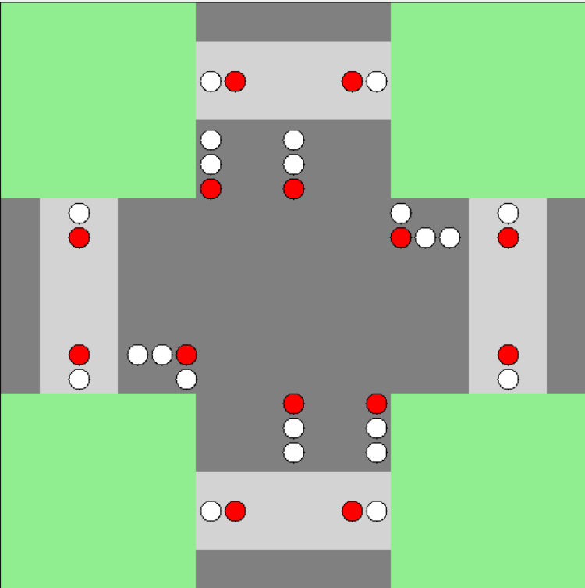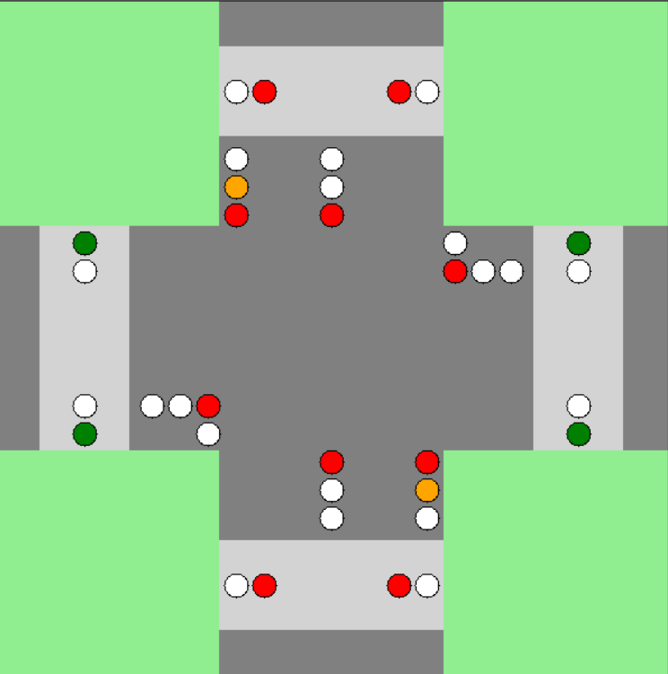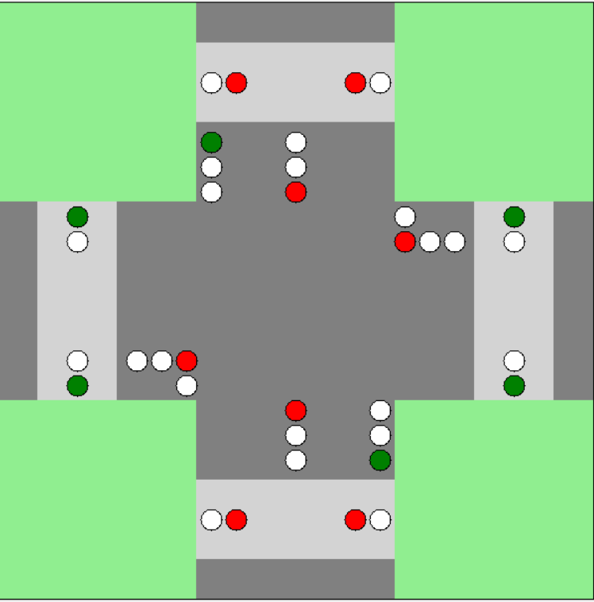

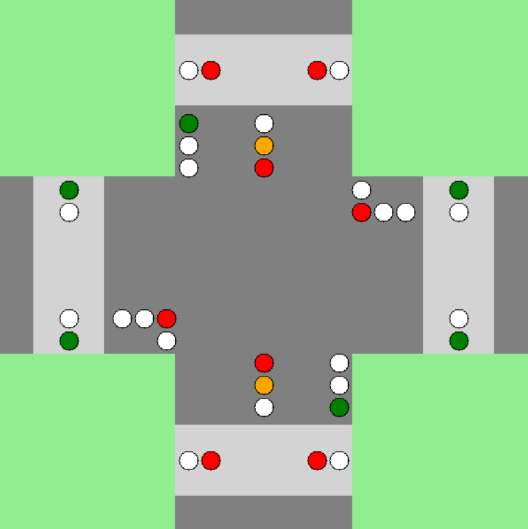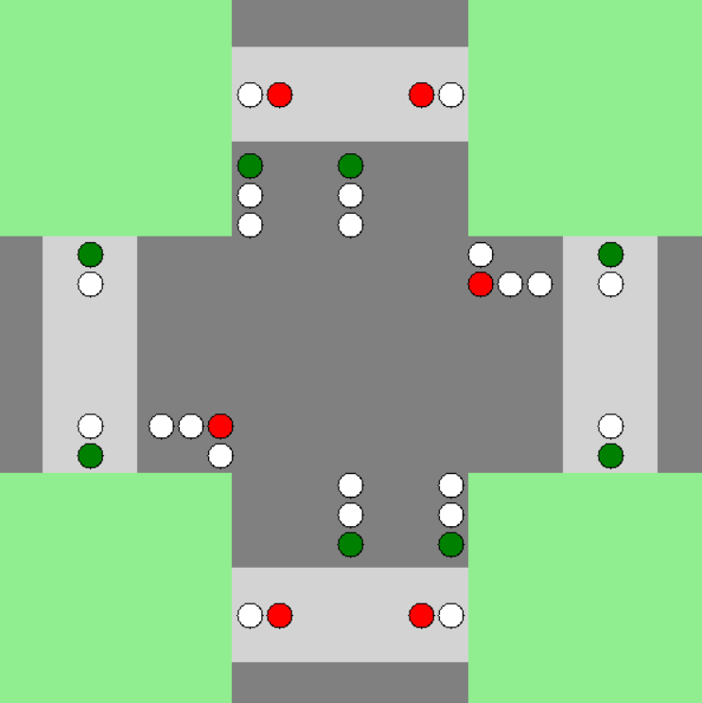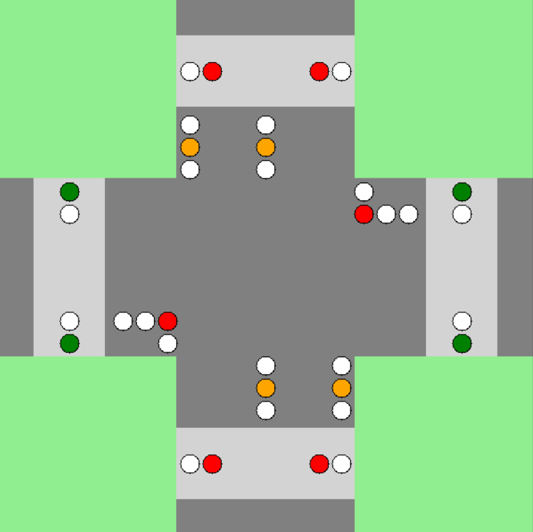

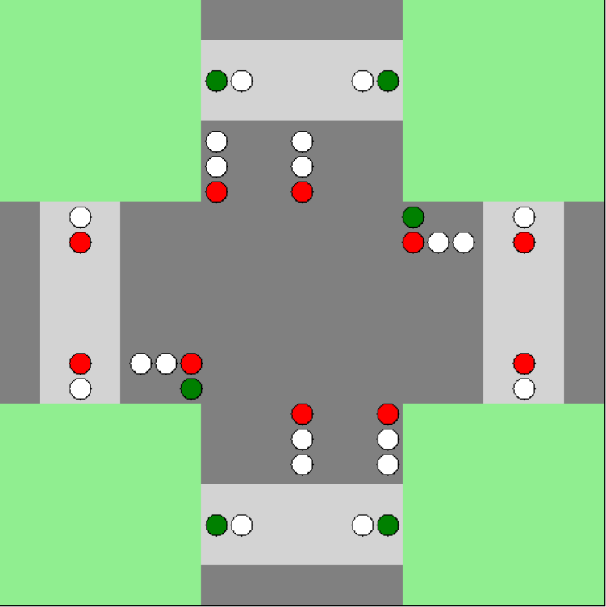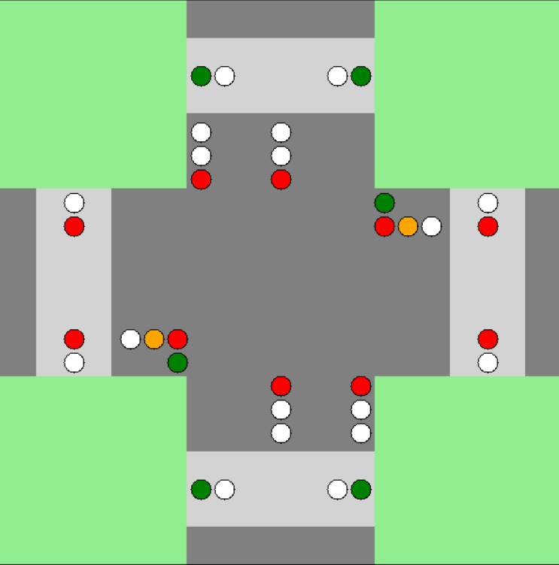
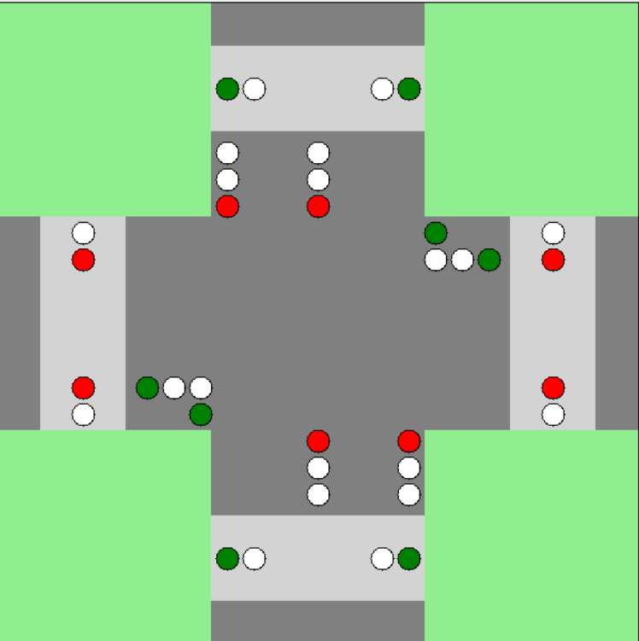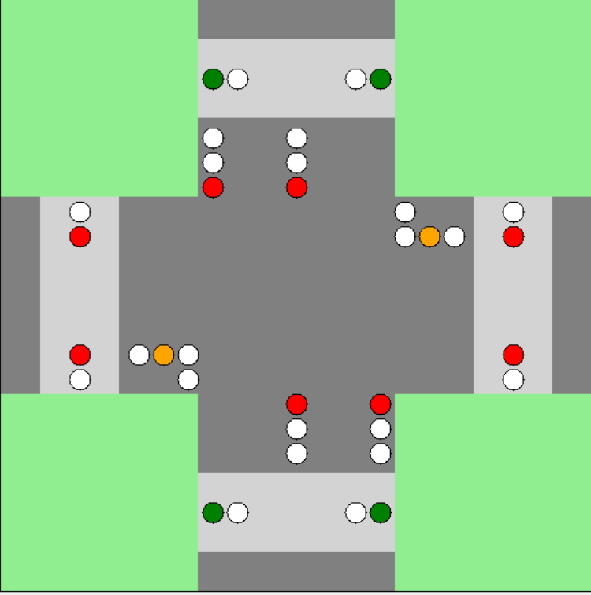

Noční režim: (2 stavy)
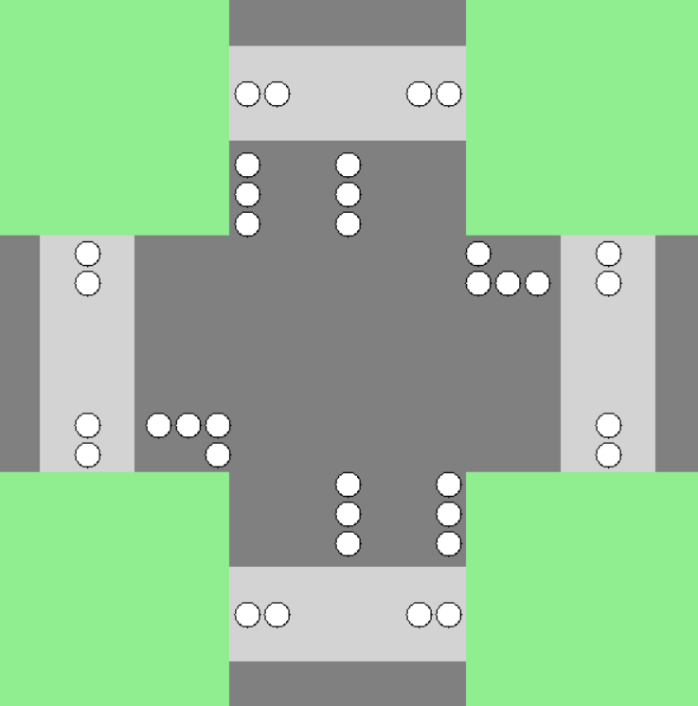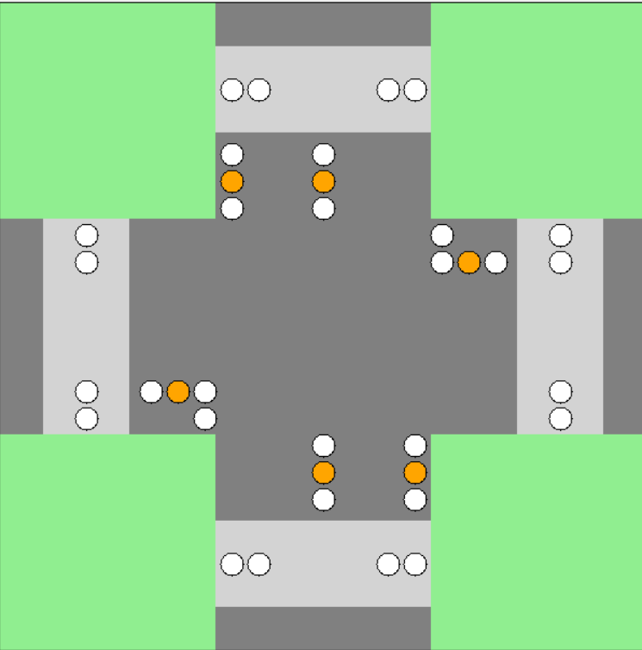

Stavový diagram:
Main program:
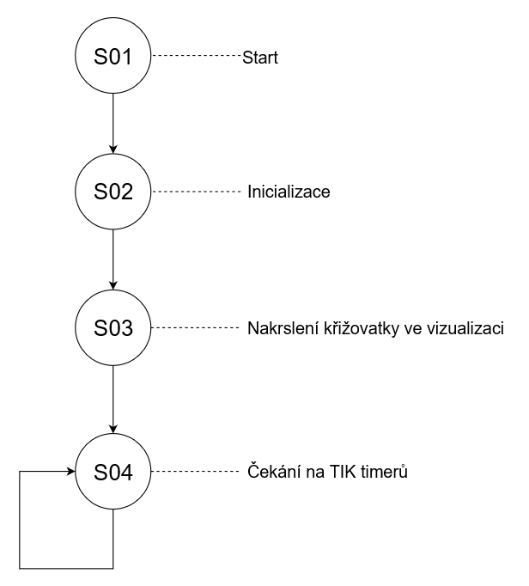

Přerušení – Timer1
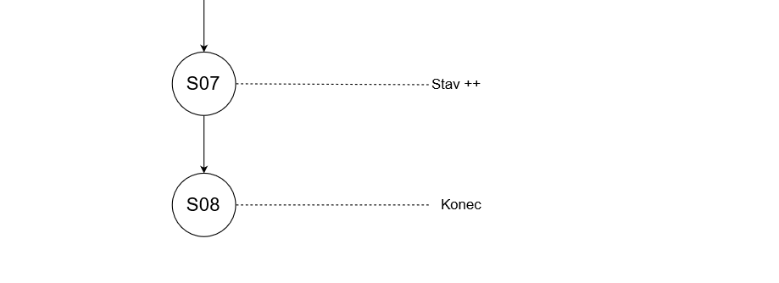
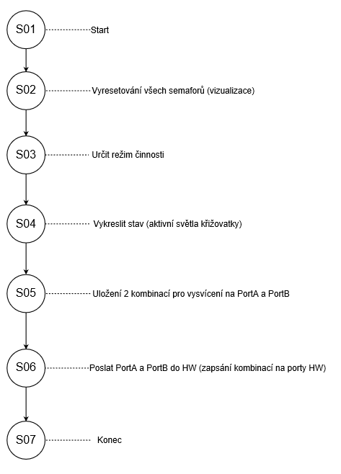

Přerušení – Timer2
